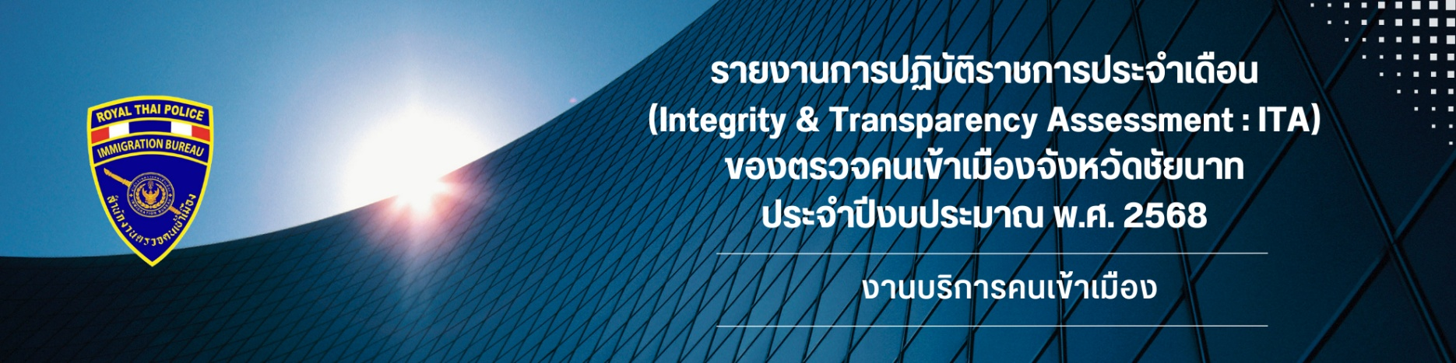

ประจำเดือน ตุลาคม 2567
เมื่อวันที่ 8 ตุลาคม 2567 ส.ต.ท. หญิง สุจิตรา แตงใบอ่อน ผบ.หมู่ ตม.จว.ชัยนาท พร้อมด้วยเจ้าหน้าที่ฝ่ายสืบสวน ตม.จว.ชัยนาท ตรวจสอบข้อเท็จจริงการขออยู่ต่อในราชอาณาจักรเป็นการชั่วคราว กรณี ครอบครัวไทย (ภรรยาไทย) ณ บ้านเลขที่ 101 ม.7 ต.เด่นใหญ่ อ.หันคา จ.ชัยนาท
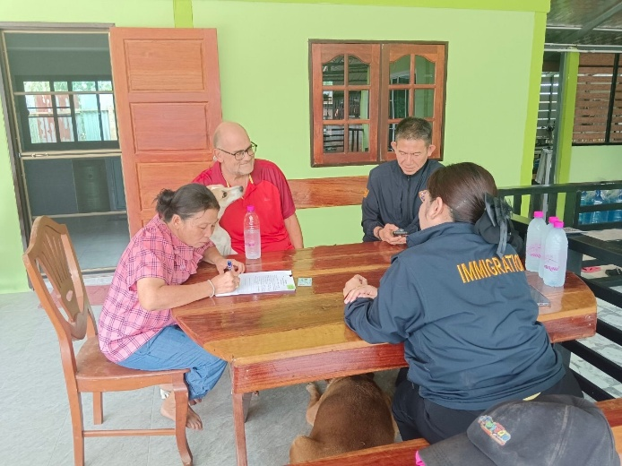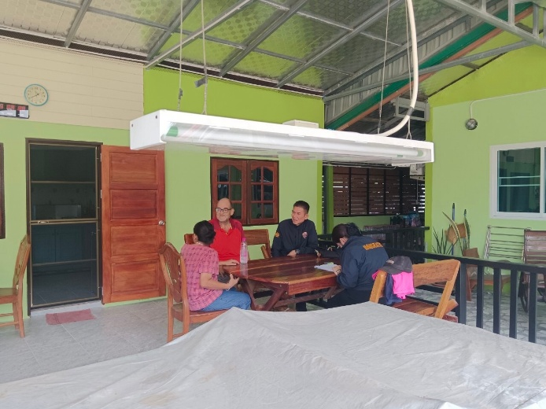
วันเดือนปี | ข้อมูลเชิงสถิติรายงานการปฏิบัติราชการ  ประจำเดือนตุลาคม 2567
วันเดือนปี | รายการ | จำนวน (ราย)
1- 31 ต.ค. 67 | ขออยู่ต่อในราชอาณาจักร | $$131$$
1- 31 ต.ค. 67 | ขอรับ ขอเปลี่ยนประเภทการตรวจลงตรา | $$2$$
1- 31 ต.ค. 67 | รายงานตัว 90 วัน | $$1490$$
1- 31 ต.ค. 67 | แจ้งที่พักอาศัย | $$121$$
1- 31 ต.ค. 67 | รวม | 1,744

